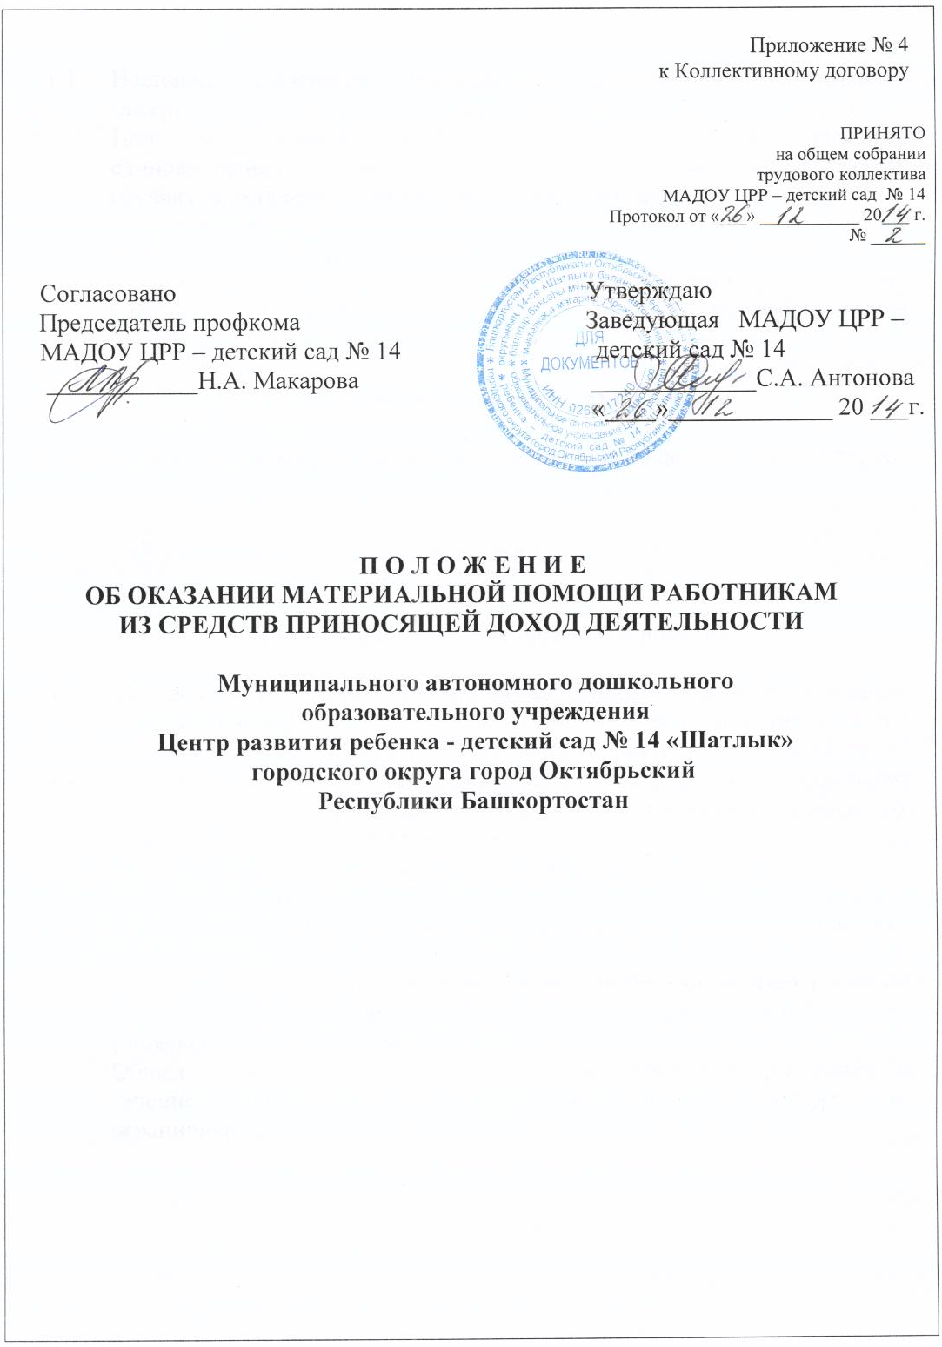

- Общие положения.

  - Настоящее Положение определяет порядок и условия оказания материальной помощи работникам МАДОУ ЦРР – детский сад № 14
Под материальной помощью следует понимать выплаты единовременного характера, предоставляемые работнику в особых случаях на основании личного заявления работника.
Источниками выплаты материальной помощи являются средства от приносящей доход деятельности.
  - Порядок и условия оказания материальной помощи руководителю учреждения определяет учредитель с учетом мнения выборного органа профсоюзной организации.

- Условия оказания материальной помощи.

1 | Смерть близких родственников, самого работника. | до 1000 руб.
2 | Приобретение дорогостоящих лекарственных препаратов. | до 500 руб.
3 | По другим причинам (определяются учреждением). | от 300 – 500 руб.

3. Порядок оказания материальной помощи.

  - Материальная помощь оказывается на основании личного заявления работника МАДОУ ЦРР – детский сад № 14. К заявлению прилагаются соответствующие документы, оформленные в установленном порядке.
  - Конкретный размер материальной помощи определяется руководителем учреждения по согласованию с профсоюзным комитетом и зависит от материального положения работника.
  - Выплата материальной помощи оформляется приказом руководителя.
  - В случае смерти самого работника материальная помощь выплачивается близким родственникам, а при их отсутствии – лицу, проводившему похороны.
  - Материальная помощь одному работнику может оказываться не более одного раза в год, а при наличии финансовой возможности и более раз (определяется учреждением).
  - Общая сумма материальной помощи, выплачиваемая работнику в течение календарного года, максимальными размерами не ограничивается.

